发明名称：井下集中供液硐室
申请类型：实用新型

本实用新型公开一种井下集中供液硐室，属于硐室基础技术领域。其特征在于（1）硐室位置、轨道布置、安装台设置、电缆钩设置、管路设置、防火栅栏两用门、联络通道等；（2）硐室内集中供液装置布置方式，包括设备布置方式、管路连接方式等；（3）硐室内监控系统布置。改变传统设备列车随着工作面推进或搬家而频繁移动的问题，改善集中供液设备运行化解，实现硐室无人值守。

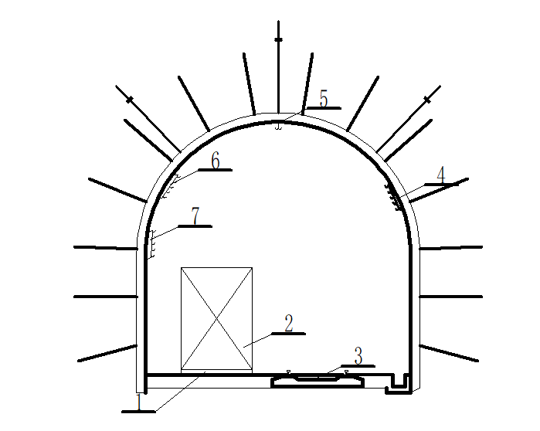
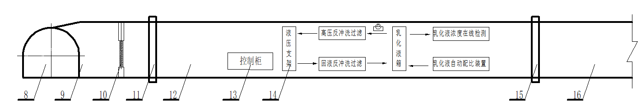
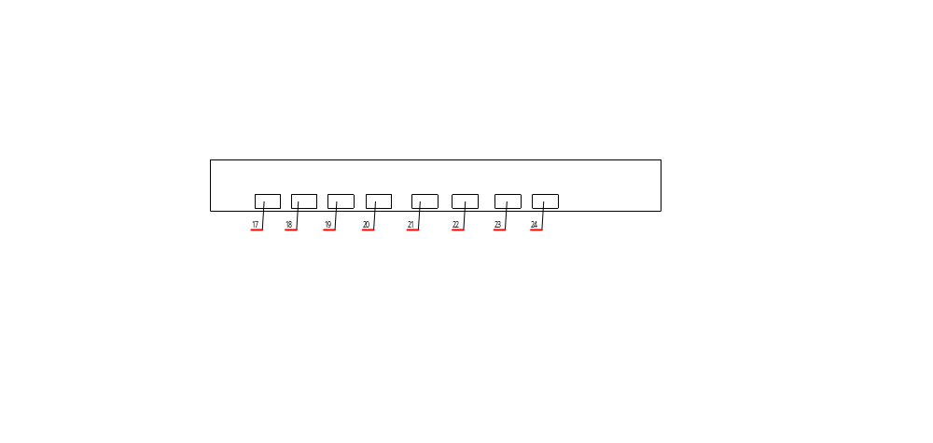

1、井下集中供液硐室装置，其特征在于：硐室位置、硐室结构以及设备安装方式。其中硐室位置需综合考虑采区供液距离、大巷的位置关系。其中硐室结构包括设备基础1、轨道、电缆沟、管路、门墙硐室。设备安装包括乳化液泵、变频器、液箱、控制系统的安装。

。
井下集中供液硐室

技术领域
本发明设计一种井下集中供液硐室。主要用于解决井下综采工作面集中供液问题。主要内容包括以合理的硐室位置、硐室结构以及硐室内设备安装方式来提高综采工作面集中供液效率。

背景技术
随着综采技术的不断提高，煤矿使用的综采设备逐步向大型化发展，传统的采用设备列车装载移动变压器、负荷中心、乳化液泵、喷雾泵等设备，布置在距离工作面较近的位置进行近距离供液。这种供液方式中设备列车拉移频繁、综采工作面人员安全出口狭小，进出设备材料不通畅等问题。为此决定采用远距离集中供液方式。
在采区设置一个专用集中供液硐室，对采区工作面进行集中供液。硐室位于采区稳定的围岩环境中，并做好防水措施，硐室内充分考虑设备安装位置、支护条件的情况。硐室内设备需具备智能集中供液功能，通过变频控制及多泵联动、自动切换实现对工作面远距离恒压供液，保证支护设备初撑力稳定。硐室有专门的回风系统，与回风巷16直接相连。硐室内安装视频监控系统、环境监测系统，实现自动运行与无人值守。

发明内容
技术问题：解决进行远距离集中供液硐室设计问题，提高综采工作面智能供液水平。
技术方案：
1. 在井下布置永久集中供液硐室12，将集中供液系统放在硐室内，为整个采区供液系统服务。
1）作为优选，集中供液硐室12应布置在采区中部，供液距离满足整个采区要求，与相邻大巷8相连，具备独立通风系统。
2）作为优选，集中供液硐室12需位于稳定的岩层巷道中，巷道支护需进行防渗水设计。
3）作为优选，巷道两端与大巷8连接处需设置防火栅栏两用门，调节风门10需采用自动控制。
4）作为优选，硐室内需铺设轨道3，便于设备安装与维修。其中轨道3为嵌入式，轨面与巷道底板平行，轨枕采用钢板+圆钢的形式浇筑在巷道底板中，轨道3与轨枕通过螺栓进行连接。轨道3内侧设置角钢，保证轨道内侧的稳定性。
5）作为优选，硐室内布置动力电缆钩、通信电缆钩与供液管路钩，供液管线悬挂与巷道壁上。其中动力电缆4与供液管路需放在巷道两侧。
6）集中供液硐室12内设备需留设设备基础1，根据设备尺寸预留安装孔。混凝土浇筑基础要高于巷道顶板一定距离。
7）集中供液硐室12内需对硐室井下适当装修，龙骨按照巷道环向布置，装饰材料必须具有阻燃、抗静电、耐腐蚀、耐磨、无毒等性能，材料不渗水。
2. 集中供液硐室12内设备安装与供电供液系统需进行安装设计。供电系统、供液系统、主要设备进行合理布置。
其中管路部分包括：远距离进液、回液和喷雾三趟管路系统（主要包括：分流器、蓄能器、闸阀、安全阀组、压力表组、特高压液压钢管、弯头及管道连接器组等）。
管路的安装顺序宜为供液管、回液管、喷雾管等。
设备安装顺序宜为高压反冲洗过滤站→乳化液泵→乳化液箱→乳化液配比装置→净水箱→净水处理装置→支架回液过滤站。
供液管路宜采用无缝钢管、高压软管与高压连接器作为主要管道。无缝钢管可以降低沿程阻力，提高供液距离。
硐室内管路采用硬连接，减少管路磨损。
3. 井下集中供液硐室12需安装集中供液智能控制系统，安装视频监控系统、环境监测系统。
1）作为优选，硐室内需安装视频监控系统，并将数据传输至工作面顺槽集控中心与地面调度中心，视频监控系统需具备智能分析功能。
2）作为优选，硐室内需安装瓦斯传感器。
3）作为优选，配套集中供液硐室12智能控制系统，实现供液系统智能化。
- ➢乳化液泵站18、清水泵站智能控制
- ➢乳化液配比系统智能控制
- ➢高压反冲洗过滤站智能控制
- ➢回液过滤站智能控制
- ➢清水过滤站智能控制
- ➢就地闭锁
- ➢急停闭锁
- ➢一键紧急停泵

本发明的有益效果：
1. 实现工作面远距离集中供液，减少设备的频繁拉移，提高了生产效率。
2. 本硐室位于稳定的岩层中，有利于硐室内集中供液设备的运行与维护，供液的洁净度得到很大提升。
附图说明
图1为本公开实施例的井下集中供液硐室的断面图。
图2为本公开实施例的井下集中供液硐室的剖面图。
图3为集中供液主要设备布置方式。
图中：1、设备基础；2、主要设备；3、轨道；4、动力电缆；5、供电系统；6、通信线路；7、供液线路；8、大巷；9、联络巷；10、调节风门；11、第一防火栅栏门；12、集中供液硐室；13、控制柜；14、集中供液主要设备；15、第二防火栅栏门；16、回风巷；17、反冲洗站；18、乳化液泵站；19、自动配比装置；20、喷雾泵站；21、水箱；22、净化站；23、进水反冲洗过滤站。

具体实施方式
在选取采区中部围岩稳定的区域布置采区集中供液硐室12。根据综采工作面数量与设备型号进行硐室断面尺寸设计，硐室供电线路、供液及回液线路、控制信号线路的规划。硐室应高于相邻巷道，支护强度应满足要求。设备基础1应与订货设备相匹配，设备安装顺序安装本专利中要求的进行顺序安装。开挖电缆沟，电缆沟底板向排水方向向泄水管方向呈3‰流水坡度。在硐室的井口与关键设备处布置视频监控系统与环境监测系统，满足硐室内无人值守的需求。

一种井下集中供液硐室，由巷道与圆弧状顶部构成，包括：集中供液硐室主体（12）、集中供液主要设备（14），

集中供液硐室主体（12）的龙骨按照巷道环向布置，龙骨以及其他装饰材料具有阻燃、抗静电、耐腐蚀、耐磨、无毒等性能，材料不渗水。
集中供液硐室主体（12）需设置集中供液智能控制系统、安装视频监控系统与环境监测系统。
集中供液硐室主体（12）设置在巷道的中部，集中供液硐室主体（12）靠近巷道口的一端依次设置有第一防火栅栏门（11）、调节风门（10），另一端设置有第二防火栅栏门（15）。调节风门（10）用于给集中供液硐室主体（12）通风。
优选的，巷道的底部材质为岩层，巷道支护为防渗水设计。
优选的，调节风门（10）为自动控制的风门。
优选的，一种井下集中供液硐室还包括：轨道（3），用于移动设备。轨道（3）为嵌入式设计，轨面与巷道底板平行，轨枕采用钢板+圆钢的形式浇筑在巷道底板中，轨道（3）与轨枕通过螺栓进行连接。轨道（3）内侧设置角钢，保证轨道内侧的稳定性。

供液系统包括：分流器、蓄能器、闸阀、安全阀组、压力表组、特高压液压钢管、弯头及管道连接器组。
供液系统的管路包括：远距离进液管路、回液管路与喷雾管路，其中，远距离进液管路连接回液管路，回液管路连接喷雾管路，
优选的，供液系统的管路包括：无缝钢管、高压软管与高压连接器。无缝钢管可以降低沿程阻力，提高供液距离。
需要注意的是，硐室内的管路（例如，供液系统的管路）采用硬连接（例如，无缝钢管），以减少管路磨损。

集中供液主要设备（14）包括：高压反冲洗过滤站（17）、乳化液泵站（18）、乳化液箱（21）、乳化液配比装置（19）、净水箱（22）、支架回液过滤站（23），其中，高压反冲洗过滤站（17）依次通过连接乳化液泵站（18）、乳化液箱（21）、乳化液配比装置（19）、净水箱（22）与支架回液过滤站（23）连接。

a) ➢乳化液泵站18、清水泵站智能控制
b) ➢乳化液配比系统智能控制
c) ➢高压反冲洗过滤站智能控制
d) ➢回液过滤站智能控制
e) ➢清水过滤站智能控制
f) ➢就地闭锁
g) ➢急停闭锁
h) ➢一键紧急停泵

5）作为优选，硐室内布置动力电缆钩、通信电缆钩与供液管路钩，供液管线悬挂与巷道壁上。其中动力电缆4与供液管路需放在巷道两侧。
1）作为优选，硐室内需安装视频监控系统，并将数据传输至工作面顺槽集控中心与地面调度中心，视频监控系统需具备智能分析功能。
2）作为优选，硐室内需安装瓦斯传感器。
3）作为优选，配套集中供液硐室12智能控制系统，实现供液系统智能化。

在选取采区中部围岩稳定的区域布置采区集中供液硐室12。根据综采工作面数量与设备型号进行硐室断面尺寸设计，硐室供电线路、供液及回液线路、控制信号线路的规划。硐室应高于相邻巷道，支护强度应满足要求。设备基础1应与订货设备相匹配，设备安装顺序安装本专利中要求的进行顺序安装。开挖电缆沟，电缆沟底板向排水方向向泄水管方向呈3‰流水坡度。在硐室的井口与关键设备处布置视频监控系统与环境监测系统，满足硐室内无人值守的需求。

应当指出，对于本技术领域的普通技术人员来说，在不脱离本发明原理的前提下，还可以做出若干改进和润饰，这些改进和润饰也应视为本发明的保护范围。本实施例中未明确的各组成部分均可用现有技术加以实现。

图2
图3

